羊饲料有哪些，养羊饲料配方比例
在羊的养殖过程中，始终要保持充足、清洁的饮水供应，饲料搭配合理，营养更全面，既可缩短肉羊育肥周期，又可提高养羊户的经济效益。以下就是羊养殖饲料配方，供大家参考：
育肥羊饲料自配料​
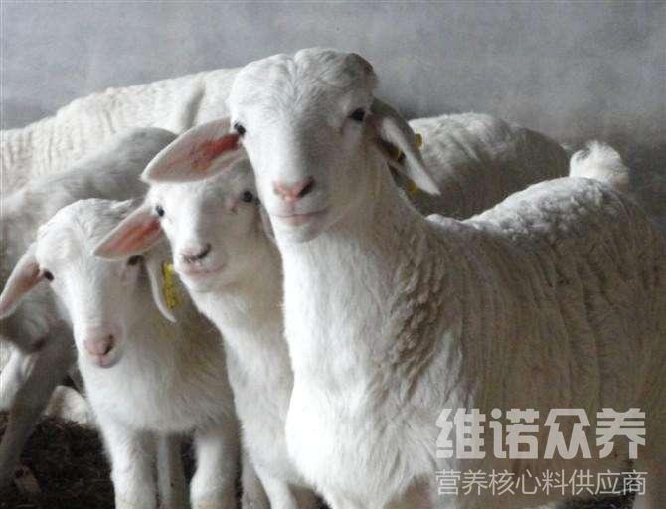
一、育肥羊饲料自配料：
1、肥育羔羊前期饲料：玉米51.7%、酵母11%、麸皮22%、豆饼15%、维诺育肥羊多维0.1%、维诺霉清多矿0.1%、维诺复合益生菌0.1%。
2、育肥羔羊中期饲料：玉米55%、麸皮20%、棉籽饼24%、石粉0.7%、维诺育肥羊多维0.1%、维诺霉清多矿0.1%、维诺复合益生菌0.1%。
3、肥育羔羊后期：玉米65%、麸皮13.7%、菜籽粕20%、石粉1%、维诺育肥羊多维0.1%、维诺霉清多矿0.1%、维诺复合益生菌0.1%。
饲养育肥羊要根据现有的条件选择合适的育肥方法，科学配制饲料喂养，能够促使育肥羊快速增重，提高饲料利用率，育肥羊多维补充多种营养维生素，壮骨强膘、长肉快，抗各种应激，复合益生菌改善肉羊消化道内环境，促进日粮消化吸收，降低料肉比，提高经济效益。

